一选竖炉除尘系统维修项目
技术协议审核会签单
 | 保障（生产）作业区 | 设备环保（生产技术）室
助理工程师 | 意见：  签字: | 意见：  签字:
工程师 | 意见：  签字: | 意见：  签字:
高级工程师 | 意见：  签字: | 意见：  签字:
备注

备注：
审核人员若对技术协议文本有修改意见，在会签意见栏中说明，否则填写“同意”。

甘肃酒钢集团宏兴钢铁股份有限公司

选矿厂一选竖炉废气管道维修项目技术协议

甲 方：甘肃酒钢集团宏兴钢铁股份有限公司
甲方代表：

乙 方：

乙方代表：

年 月 日

甘肃酒钢集团宏兴钢铁股份有限公司选矿厂（以下称甲方）与 （以下称乙方）就甲方选矿厂一选竖炉除尘管道维修项目 事宜经双方协商，达成如下技术协议：
一、总则
本技术协议作为甲方外委项目施工合同的附件，与该项目外委合同同时生效，具有同等法律效力。合同执行期间双方再协商形成的补充协议和追加条款也具有同等法律效力。
1、本技术协议所提出的是最低标准的技术要求，并未对一切技术细节做出规定，也未充分引述有关标准和规范的条文，乙方应保证提供符合有关标准和技术文件的优质产品。
2、乙方提供的技术必须具有国内同行业近几年内的先进水平，采用先进工艺，合格材料，成熟的技术或专利技术。
3、乙方提供的设备或材料必须是全新、规范、先进的高质量可靠的合格产品，能够确保连续稳定的工作。
4、乙方提供的制造，材料的选择，都应按照国内外通用的现行标准和相应的技术规范执行，而这些标准和技术规范应为合同签字日为止最新公布发问的标准和技术规范。
5、乙方须对施工后的项目的完整性、合理性和质量承担全部责任。保证其达到正常使用要求、工艺要求。
6、乙方在合同执行期间，发生侵犯专利的行为时其侵权责任与甲方无关。
7、乙方需对甲方所提供的使用环境、工况条件、安装尺寸进行现场确认，保障施工期间施工条件、施工能力完全满足现场使用要求。
二 、项目施工内容
- 一选3台竖炉除尘管道整体更换为316LF复合不锈钢材质（包括φ1040管道17米，φ830管道35米，除尘方箱、抽烟机出口方管），制作件包括卷管、变径三通、弯头、除尘方箱、抽烟机出口方管，完成后分段安装，拆除工程量22.26t/台，安装工程量11.13t/台。
2、一选1台竖炉预热带拆除，上层横梁梁、拱券更换13组，焊接炉壁锚固件，支护模板进行捣制，工程量17m³。
3、一选1台竖炉炉底护板拆除，钻孔埋设稳钉，重新制作安装护板。
4、一选26台竖炉煤气管道放散管，管道公称直径为50mm，单根放散管长度为20米，每台竖炉1根，26台竖炉共计520米，并安装与之配套的固定支架、放散阀、取样阀、阀门跨接线。
5、一选8台竖炉搬出机系统检修，主要内容包括搬出机链带更换，搬出机压道更换、滑道板更换、减速机解体检修，头轮星轮组装更换、传动轴轴瓦更换，尾轮组装更换、排矿辊轴瓦更换；竖炉区域大型检修车辆配合。
6、竖炉厂房应急组合钢梯制作安装1套，工程量4.5t。
三、施工技术要求
1、竖炉除尘管道更换
1.1、除尘管道采用316LF复合材质，总厚度为6mm，结构形式为Q235B+316L/4.5+1.5（母材+复材），制作直管、变径三通、弯头、除尘方箱、抽烟机出口方管，单台复合材质管道折合长度为52米（其中Φ830管道35米，Φ1040管道17米）；
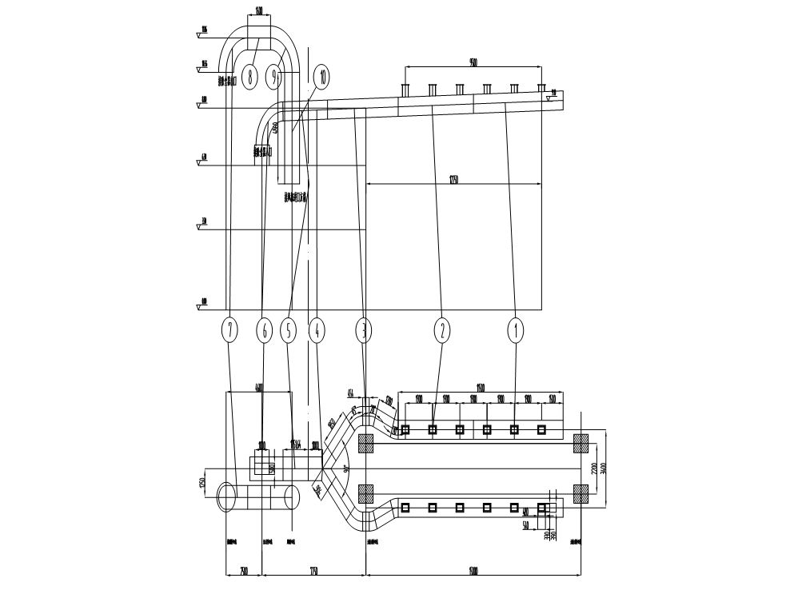
竖炉除尘管道构件明细
序号 | 名称 | 规格 | 长度/米 | 理论重量 | 重量/kg | 数量 | 合计重量/kg
1 | 构件1（直管） | φ830×6 | 6.25 | 122.75 | 767.20 | 2 | 1534
2 | 构件2（直管） | φ830×6 | 5.25 | 122.75 | 644.45 | 2 | 1289
3 | 构件3（弯管组合） | φ830×6 | 5.01 | 122.75 | 615.48 | 2 | 1231
4 | 构件4（变径三通） | φ1040/830×6 | 2.82 | / | 377.22 | 1 | 377
5 | 构件5（直管） | φ1040×6 | 1.75 | 153.81 | 269.17 | 1 | 269
6 | 构件6（弯头） | φ1040/R1500×6 | 2.36 | 153.81 | 362.22 | 1 | 362
7 | 构件7（弯头） | φ1040/R1500×6 | 2.36 | 153.81 | 362.22 | 1 | 362
8 | 构件8（直管） | φ1040×6 | 1.60 | 153.81 | 246.10 | 1 | 246
9 | 构件9（弯头） | φ1040/R1500×6 | 2.36 | 153.81 | 362.22 | 1 | 362
10 | 构件10（直管） | φ1040×6 | 4.86 | 153.81 | 747.52 | 1 | 748
 | 合计 |  |  |  |  |  | 6781
1.2、焊条牌号为E309MoL-16，焊条用前应在300～350°C烘焙1小时。
1.3、不锈钢复合钢板的切割以及坡口加工尽量采用机械加工方法，切割面应光滑，采用剪床切割时，复层应朝上。也可以采用等离子切割方式加工坡口，切割时复层朝上，严禁将切割的熔渣落在复层上。
1.4、焊接装配应以复层为基准，其错边量不得大于复层厚度的1/2，装配时，实在不能满足错边量最小要求时，错边量较大的地方焊接尤其需要注意，为了保证复合板的防腐和清洁使用，必须用合适牌号的焊条对复层侧进行堆焊，保证堆焊层大于原材料复层不锈钢厚度。1.5、在组装过程中，工卡具应焊在基层一侧，不得在复层上焊接工卡具，且采用与焊接基层金属相同的焊接材料，去除工卡具时，应防止损伤基层金属，焊接处打磨光滑。
1.6、坡口面应修整平整圆滑，不得有尖角存在，焊接区及坡口周围20mm范围内的粘沙、油污、水、锈等脏物必须清理彻底，复层距离坡口100mm范围内应涂防飞溅涂料，焊缝采用内外双面焊接，焊缝逐一检查，要求焊缝高度不得低于母材总厚度，且焊缝饱满，焊波均匀，不得出现夹渣、气孔、裂纹、气孔、飞溅、结瘤等明显焊接缺陷。
1.7、废气管道安装人孔门，具体位置、大小由甲方现场指定。
1.8、除尘方箱尺寸统一为1.3米×1.3米×1.8米（长×宽×高），方箱人孔门采用橡胶密封板满铺，由甲方出具制作图纸。
1.9、出口方管截面尺寸为1000×700（高×宽），方管与烟囱连接部位焊接方法兰与烟囱内壁配合，方管与烟囱配合缝隙采用石棉绳+发泡胶填充密封；
1.10、管道安装前必须除锈，面漆颜色为银粉色2遍，管道标识字符为F316LF，字体为黑色，字号为250mm。
1.11管道支架有变形者进行加固修复，管道与支架支架采用管托支撑，完成后管道支架整体刷漆，面漆颜色为草绿。
1.12下线的废气管道进行切割合格（最大尺寸不得超过1.3米），运输至选矿废铁库，管道内部积灰清理后拉运至13#皮带机；
2、竖炉预热带修复
2.1、拆除预热带具体位置为8.2米～9.7米标高之间的耐火砖，坍塌、松动部分应全部拆除。
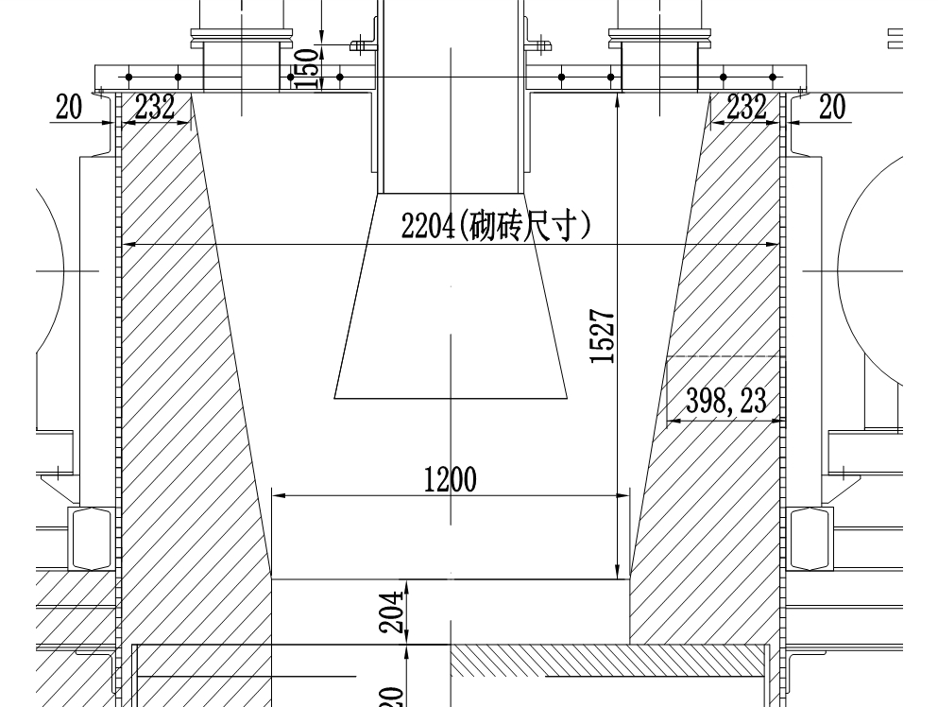
2.2、拆除上层横穿梁、整体拱券13组，对1#/2#砖部位重新安装整体拱券、横穿梁，采用T3砖砌筑预热带基础平面；
2.3、待捣制前炉壁焊接锚固件，具体见炉施～72施工图，锚固件规格为φ8盘圆，锚固件间距不得小于200mm，纵横交错安装、且应焊接牢固，捣制层厚度为522/232，呈坡度过渡；
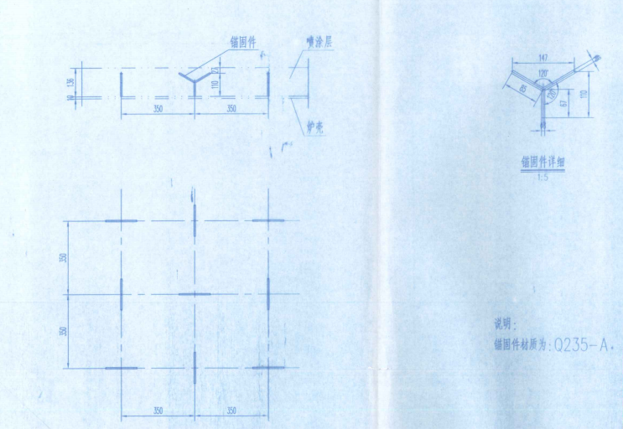
2.4捣制浇配比（重量比）如下：
焦宝石骨料  （5-10mm） | 焦宝石骨料  （3-5mm） | 焦宝石骨料  （0-1mm） | 矾土水泥 | 矾土熟料粉  （三氧化二铝88%）
40% | 20% | 10% | 10-12% | 18-22%
2.5预热带捣制后养护时间不应少于24h，检查硬化后拆模检查，浇筑层表面不应有剥落、裂纹、孔洞等缺陷；
2.6、制定可靠安全措施，对断裂损坏掉落至炉膛的横穿梁、拱券进行拆除。
2.7、拆除的耐火砖按照建筑垃圾出厂程序办理，不得进入生产流程。
3、炉底板修复
3.1炉底护板焊接采用用耐高温不锈钢焊条，材质为 506焊条。
3.2拆除炉底护板后，将脱落或移位的炉底板进行复位、平整。每件炉底板中心割4个孔，用钻头规格φ52的水钻钻入混凝土基础内，钻孔深度为300mm，深度检查合格后将φ50圆钢打入钻孔，耐高温（1100℃）灌浆固定圆钢，并将圆钢和炉底板满焊，各板面应在同一平面上，不允许存在挠曲、凹凸现象，相邻板间隙小于10mm，板高低差小于5mm，板面不平度小于5mm，检查合格后方可焊接。
3.3炉底板与喷出塔底座用100×100的角钢焊接，炉底板与滑铁板立筋用M18×75的高强螺栓可靠连接。
3.4炉底护板安装时，要严格按照100m³竖炉工艺尺寸要求执行。小块炉排矿口尺寸290-310mm、炉底板间隙25-30mm。大块炉排矿口尺寸310-330mm、炉底板间隙30-35mm。
3.5炉底护板安装时必须用d＝20mm厚的整板整块钢板，严禁拼焊，在炉底护板稳钉处切割φ52的孔并制作10×45°倒角，然后将炉底护板套入稳钉内，满焊后打磨平整，焊肉不得高处炉底护板工作面。
3.6炉底护板与炉底板、立挡板等所有焊缝连续满焊，焊缝高度不得小于最薄件母材厚度。
- 竖炉煤气管道放散管改造
4.1、利用厂房立柱埋件或制作抱箍方式制作管道支架，每个放散管设支架2件，间距不得大于6米，实现方式管可靠固定；
4.2、放散管顶部的防风短管方向统一为东西走向；
4.3、每台竖炉放散管安装位置必须一致，安装前应提前定位，安装后要求南北方向呈一条线，偏差不得超过±25mm。
4.4、放散管及支架刷漆前应除锈，面漆2遍，颜色为银粉色，完成后标识介质流向箭头。
4.5、放散阀法兰安装跨接线，放散阀、取样阀进行阀门挂牌标识，取样丝头安装丝堵。
4.6、原有管道断开位置采用焊接方式可靠封堵。
5、搬出机系统检修
5.1、搬出机系统检修核定工时量为8500个，依据工时定额执行检修任务；
5.2、大型检修车辆配合初步核定次数为13次，依据附件1规定台班单价核定总工作量；
6、竖炉厂房应急组合钢梯
1、该应急梯为组合钢梯，安装位置涉及标高15.3米、13.1米、10.5米、7.0米、3.5米，依据施工图土施0001～土施0007进行构件制作、安装、刷漆；
2、应急梯15.3米、13.1米、10.5米、7.0米休息平台各设一照明，采用灯具、接线盒采用防爆型，电缆采用套管敷设。
- 合同承包期限
1、项目总工期180天，以开工报告日期为准，总工期包括因大风、雨雪天气、现场不符合项整改等影响因素。具体依据甲方生产允许条件安排详细进度计划，单台竖炉废气管道工期为10天，单台竖炉预热带修复工期为20天，单台炉底板修复工期为20天，单台竖炉放散管工期为3天，单台竖炉搬出机检修工期为7天，应急钢梯工期为10天；
2、项目施工过程中乙方必须提前7天向甲方提报材料备件需求计划，由于计划未按时上报导致的项目进度拖期，由乙方承担。
五、质量标准或验收标准
本协议技术要求、GB50236-2011《现场设备、工业管道焊接工程施工及验收规范》、等相关标准、规范
- 承包方式（具体指备件、材料等费用由谁承担）
1、本项目除尘管道用316LF不锈钢板、预热带用耐火材料、炉底板用20mm钢板和φ50圆钢，放散管用φ50无缝管道由甲方提供，其余材料费（焊条、螺栓、油漆等）、应急梯用主材、人工费、机具费、安全防护器具、围挡彩板等均由乙方承担。
2、本项目产生的工业垃圾由乙方外运到公司指定的垃圾场，费用乙方负责。
3、本项目施工产生的废钢铁所有权归甲方所有，乙方按甲方要求切割合格尺寸并运输到指定地点。
4、施工过程中产生的变更时，变更费用应控制总费用5%内，所需的辅材、机具、人工均由中标单位承担。
5、甲方提供的备件材料，需乙方安排人员、车辆在选矿厂管理的库房、定置区倒运至施工地点。
6、项目结束后，施工剩余的材料备件必须由乙方清理至甲方库房，施工地点全部清理干净。
- 质保期：
本项目质保期为12个月，因施工原因导致的质量问题由乙方无偿处理。
- 违约责任（考核条款）
1、本项目工期进度执行过程管理制，因施工单位原因导致分项工程每拖期1天考核500元，总工期每拖期1天考核5000元，若总工期在合同计划工期内完成，分项工程累计考核全部减免，若总工期在合同计划工期内未完成，分项工程累计考核和总工期拖期累计考核。
2、因施工方案、安全措施及其他外委项目安全备案资料明细编制不合格导致的开工拖期，执行每天500元/天考核，由此导致的延期工期由乙方承担。
3、施工过程中检查发现施工质量不合格，考核施工单位500元/项，由此导致的返工工期由乙方承担，且包含在项目总工期内。
4、因施工质量不合格导致项目拖期交工，按照拖期天数考核施工单位5000元/天。
5、本项目施工执行过程安全管理，按照公司“五同”管理要求，结合《选矿厂安全管理考核细则》、《安全生产管理协议》，甲方检查发现违反安全生产“红线底线”行为或可能发生严重事件的恶性违章行为，执行10000元/人·次考核，发现一般性行为违章、工器具缺陷、现场不符合项考核500-2000元/人·次。违章考核由施工单位分解至施工单位管理技术人员和违章者本人，且对违反“红线底线”行为或可能发生严重事件的恶性违章行为直接责任人吊销入场手续，不能再承担本项目施工。其他执行《安全生产管理协议》相关考核条款。
6、施工单位未按照项目管理机构配置管理技术人员，甲方有权停工，停工导致的拖期工期由乙方承担，专职安全员不在现场或者不履行安全管理职责，考核施工单位2000元/次。
7、施工方不遵守甲方现场各项管理规定，制止无效者，考核方2000元/次。
8、施工方在施工期间未经甲方同意私自更改技术方案，或使用与技术方案不符的材料、设备，除停工整改外，考核2000元/项；
9、施工方安排非备案人员从事施工作业，考核10000元/人·次
10、项目合同期内，因施工方拖欠工人工资每发生一起劳资纠纷，甲方从乙方合同总价格中扣20000元。
11、该项目不得转包，若发生转包行为，甲方有权终止合同，同时乙方支付给甲方合同总价20%的违约金。
12、疫情控制一般不符合项考500-2000元/人·次，严重不符合项考核10000元/人·次。
九、其他事宜
1、参与本项目施工人员配置要求：施工单位设管理技术人员5名，其中项目经理1人，配备专职安全员1人，技术人员1名、材料员1名、资料员1名，施工作业人员有乙方按照工程进度需要配置。
2、中标通知书下达后，施工单位在10个工作日内完成《选矿厂业务外包管理办法》附件19“外委项目安全备案资料明细”的全部内容（共计21项内容），并参与甲方组织的方案审核会，具体如下：
序号 | 需备案的资料
1 | 安全生产许可证（原件的扫描件-在有效期限内）
2 | 营业执照(副本原件的扫描件-在有效期限内）
3 | 各类资质：如房屋建筑工程、机电设备安装工程等与合同项目相关的各类资质
4 | 近3年企业业绩情况
5 | 法人代表授权委托书、负责人授权委托书
6 | 主要负责人安全管理资格证（原件的扫描件-在有效期限内）
7 | 安全管理人员资格证（原件的扫描件-在有效期限内）
8 | 保险缴纳情况（有效副本）（工伤保险、商业保险）
9 | 特种作业人员台帐及操作证复印件（在有效期限内）
10 | 人员花名册（包括本项目的项目负责人、安全员、施工员及现场实际从业人员）：填写信息包括职工姓名、性别、年龄、身份证号、联系电话、职务/工种、从业人员与该公司劳动合同签订情况、特种作业证件名称,初中以上毕业证复印件（毕业证丢失的单位提供证明为初中以上）等
11 | 安全管理网络图，安全操作规程(常用工种)；岗位风险管控责任和措施清单
12 | 安全生产责任制、安全生产投入及安全生产费用提取和使用制度、安全生产教育制度、安全检查制度及事故隐患排查整治制度、动火管理制度、安全用电制度、事故应急救援预案、特种作业人员管理制度、安全防护器具和劳动防护用品配备管理制度、安全会议制度、安全奖惩制度、生产安全事故报告和调查制度、岗位安全操作规程、法律法规规定应当制定的其它安全管理制度，劳务人员考核细则（施工人员签字）
13 | 劳务派遣单位的劳务派遣经营许可证、被派遣的劳务者的信息、劳务分包合同
14 | 从业人员的体检情况（体检表）
15 | 施工人员与施工方公司签订的劳动合同（包括工资支付方式）
16 | 安全告知、安措、施工方案（总网络进度图）,
17 | 开工报告
18 | 安全教育培训计划、安全教育培训记录(24学时以上)及签到表、安全考试成绩汇总表，施工单位“红线、底线”清单并考试,选矿厂“红线、底线”清单并考试，道路交通培训教育及考试，
19 | 工器具台账及操作规程，车辆台账及资料（驾驶证，行驶证，保险，12123截图）
20 | 其他各类需备案的资料
21 | 安全协议、综合治理协议
3、具备开工条件后，施工单位在3天内完成施工场地建设，施工场地设置规范的全封闭式硬围挡，围挡高度不低于1.8米，围挡材料采用新彩板，设置大门（施工期间不得上锁），外部设置人造草皮。
4、施工现场设置展板，张贴“五牌一图”即：项目概况牌、管理人员名单及监督电话牌、消防安全牌、安全生产牌、文明施工牌和施工现场总平面图，张贴安全生产“红线、底线”牌、农民工工资监督信息牌，班组休息室悬挂各工种安全操作规程，工器具安全操作规程，农民工工资发放公示表，现场设置必要的安全警示标志牌。
5、施工现场实现六个百分之百，即施工周边100%围挡、物料堆放100%覆盖（散料）、出入车辆100%冲洗、施工现场100%硬化、100%湿法作业、渣土车辆100%密闭运输。
6、施工单位对所有参与施工人员配置合格统一的工作服，臂章标识内容包括单位名称、职工姓名、工种、年龄、身份证号。
6、施工单位每天组织召开班前会，会议内容包括前一天施工项目质量、进度、安全完成情况通报，当日工作计划安排，针对日工作内容对施工人员进行安全交底。
7、施工单位施工管理人员对项目的安全、环保、进度、质量、文明施工进行全过程管理，落实各项管理制度、施工方案、安全措施执行情况，专职安全员或者技术人员检查频次为每天，项目经理检查频次为每周，并留存检查记录，形成施工单位的闭环管理。
7、施工单位施工管理人员（选一名代表）每周四参加保障作业区组织的周安全例会。
8、施工过程中造成甲方动力设施或其它设备设施损坏者按照原设计无偿恢复，由此造成的工期延误或甲方生产损失按损失的程度对乙方进行违约扣款。
9、施工单位在合同工期内因没有为施工人员购买工伤保险或保险过期，施工人员在作业现场发生工伤、工亡事故后产生的一切后果及纠纷均由乙方负责。
10、施工单位必须当月兑现农民工工资，每月向甲方出具工资支付凭证。

